Περιγραφή Βασης Δεδομενων

ΟΔΗΓΙΕΣ

## Αναπαράσταση χρωμμάτων

1. Oνοματα πινάκων
2. Τα ονοματα των υποχρεωτικών (NOT NULL) πεδιων τους
3. Τα ονοματα των προαιρετικων πεδίων τους

## Δομη επεξήγησης

1. Σειρα 1η Ονοματα πινάκων
2. Σειρα 2η Πεδια πινάκων
3. Σειρα 3η Επεξηγηση

# ΔΙΑΓΡΑΜΜΑ EER

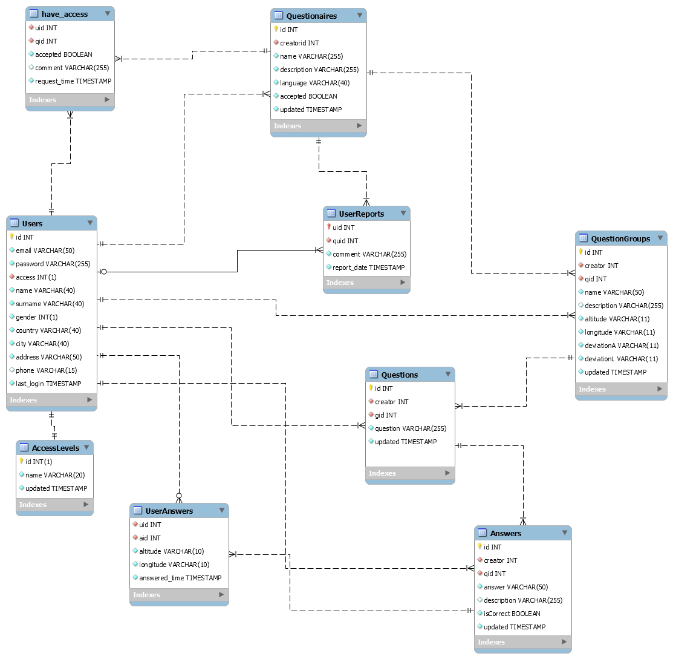

# ΕΠΕΞΗΓΗΣΗ

1. Users : Ο πινακας αυτός διαθέτει όλους τους χρήστες με τα στοιχεία τους.
   1. ID : **Primary key** Auto increment
   2. Email : **UNIQUE** email address (Χρήση ως username)
   3. Password : Κωδικός χρήστη ( κρυπτογραφημένος )
   4. Access : **Foreign Key** με αναφορα στον πινακα AccessLevels στο πεδιο id (Δικαιωματα χρήστη)
   5. Name : πραγματικό όνομα
   6. Surname : επίθετο χρήστη
   7. Gender : γενος χρήστη ( 0 = αντρας / 1 = γυναικα )
   8. Country : χώρα διαμονης του χρήστη
   9. City : πόλη διαμονής του
   10. Address : οδός κατοικίας του
   11. Phone : τηλέφωνο επικοινωνίας
   12. Last_login : τελευταία σύνδεση χρήστη στο σύστημα μας
2. AccessLevels : Ο πινακας αυτός διαθέτει τα δικαιωματα των χρηστων. 1 = administrator 2=user 3=examiner 4=blocked.
   1. ID : **Primary key** Auto increment
   2. Name : όνομα access level (Administrator,User,Examiner,Blocked,Inactive, Unconfirmed)
   3. Updated : Ποτε έγινε τελευταια ενημέρωση αυτη η εγγραφή
3. Questionaires : Ο Πινακας διαθέτει ολες τις εγγραφες των ερωτηματολογίων.
   1. ID : **Primary key** Auto increment
   2. Creator : **Foreign Key** με αναφορα στον πινακα Users στο πεδιο id ( δημιουργός ερωτηματολογίου. )
      1. Σε περιπτωση διαγραφης του χρήστη δημιουργου, διαγραφονται αυτοματα και τα ερωτηματολογια που εχει δημιουργήσει. (Δικαιωμα απενεργοποιησης εχει μονο ο creator.Διαγραφης μονο ο admin)
   3. Name : Όνομα ερωτηματολογίου
   4. Description : Περιγραφή ερωτηματολογίου
   5. Language : Γλώσσα ερωτηματολογίου
   6. Accepted : Καθορίζει αν το ερωτηματολογιο εχει γινει αποδεκτο απο τον/ους διαχειριστες του συστηματος (Default 0 = false)
   7. Updated : Τελευταια ενημερωση του ερωτηματολογίου (Μερα ωρα δημιουργιας καθως επειτα ενημερωση για καθε διορθωση του)
4. Questions : Ο Πινακας διαθέτει ολες τις ερωτησεις των ερωτηματολογιων.
   1. ID : **Primary key** Auto increment
   2. Creator : **Foreign Key** με αναφορα στον πινακα Users στο πεδιο id
      1. Σε περιπτωση διαγραφης του χρήστη δημιουργου, διαγραφεται αυτοματα και οι ερωτησεις που εχει δημιουργήσει. (Δικαιωμα απενεργοποιησης εχει μονο ο creator.Διαγραφης μονο ο admin)
   3. Gid : **Foreign Key** με αναφορα στον πινακα QuestionGroups στο πεδιο id
      1. Σε περιπτωση που γινει διαγραφη ενος QuestionGroup θα διαγραφουν και ολες οι ερωτησεις που διαθετει η ομαδα αυτη
   4. Question : **UNIQUE** κείμενο ερώτησης
   5. Updated : Τελευταια ενημερωση της ερώτησης (Μερα ωρα δημιουργιας καθως επειτα ενημερωση για καθε διορθωση της)
5. Answers : Ο πίνακας αυτος διαθετει ολες τις απαντησεις των ερωτησεων
   1. ID : **Primary key** Auto increment
   2. Creator : **Foreign Key** με αναφορα στον πινακα Users στο πεδιο id
      1. Σε περιπτωση διαγραφης του χρήστη δημιουργου, διαγραφονται αυτοματα και οι απαντησεις που εχει δημιουργήσει. (Δικαιωμα απενεργοποιησης εχει μονο ο creator.Διαγραφης μονο ο admin)
   3. Qid : **Foreign Key** με αναφορα στον πινακα Questions στο πεδιο id
      1. Σε περιπτωση διαγραφής καποιας ερωτησης θα διαγραφουν σαφως χωρις κανενα προβλημα και οι απαντησεις της.
   4. Answer : κείμενο απαντησης
   5. Description : κειμενο περιγραφης απαντησης
      1. Το πεδιο αυτο μπορει να ειναι ΚΑΙ NULL για τον λογο οτι ενας examiner θα καθορισει αν θελει μετα απο την απαντηση του χρηστη αν θελει να εμφανιζεται καποια ισως αιτιολογηση για την επιλογη αυτης ως σωστη απαντηση
   6. isCorrect : Καθοριζει αν η συγκεκριμενη απαντηση ειναι η σωστη
   7. Updated : Τελευταια ενημερωση της απαντησης (Μερα ωρα δημιουργιας καθως επειτα ενημερωση για καθε διορθωση της)
6. QuestionGroups : Ο πινακας αυτος διαθέτει ολες τις ομαδες ερωτησεων
   1. ID : **Primary key** Auto increment
   2. Creator : **Foreign Key** με αναφορα στον πίνακα Users στο πεδιο ID
      1. Σε περιπτωση διαγραφης του χρήστη δημιουργου, διαγραφονται αυτοματα και τα QuestionGroups που εχει δημιουργήσει. (Δικαιωμα απενεργοποιησης εχει μονο ο creator.Διαγραφης μονο ο admin)
   3. Qid : **Foreign Key** με αναφορα στον πινακα Questionaires στο πεδιο id
      1. Σε περιπτωση διαγραφής ενος ερωτηματολογιου θα γίνει διαγραφή και ολων των QuestionGroups του.
   4. Name : **UNIQUE** Καθοριζει το ονομα της ομαδας
   5. Description : κειμενο περιγραφης ομαδας
      1. Το πεδιο αυτο μπορει να ειναι ΚΑΙ NULL για τον λογο οτι ενας examiner θα καθορισει αν θελει να γραψει καποιο ισως σχολιο περιγραφης αυτου του συνολικου group ( πχ λευκος πυργος ερωτησεις σχετικα με την ιστορια του )
   6. Altitude : Συντεταγμενη Yψος της τοποθεσιας που πρεπει να βρισκεται ο χρηστης για να του εμφανιστει το group των ερωτησεων χωρις την αποκλιση
   7. Longitude : Συντεταγμενη Πλατος της τοποθεσιας που πρεπει να βρισκεται ο χρηστης για να του εμφανιστει το group των ερωτησεων χωρις την αποκλιση
   8. DiviationA : Αποκλυση του χρηστη απο το σημειο Altitude που εχει οριστει για να λαβει της ερωτησεις
   9. DiviationL : Αποκλυση του χρηστη απο το σημειο Longitude που εχει οριστει για να λαβει της ερωτησεις
   10. Updated : Τελευταια ενημερωση της ομαδας (Μερα ωρα δημιουργιας καθως επειτα ενημερωση για καθε διορθωση της)
7. UserAnswers : Ο πινακας αυτος διαθετει ολες τις πληροφοριες για τις απαντησεις των χρηστων.
   1. Uid : **Foreign Key** με αναφορα στον πινακα Users στο πεδιο id
      1. Σε περιπτωση διαγραφης του χρηστη θα διαγραφουν αυτοματα και οι απαντησεις που εχει δωσει σε ερωτησεις σε ερωτηματολογια που ειχε παρει αποδεκτη συμμετοχη
   2. Aid : **Foreign Key** με αναφορα στον πινακα Answers στο πεδιο id
   3. Altitude : Συντεταγμένη Υψος της τοποθεσιας που βρισκοταν ο χρηστης οταν απαντησε την ερωτηση
   4. Longitude : Συντεταγμένη Πλατος της τοποθεσιας που βρισκοταν ο χρηστης οταν απαντησε την ερωτηση
   5. Answered : Μερα,ωρα,δευτερολεπτα που απαντηθηκε η ερωτηση απο τον χρήστη
8. UserReports : Ο πινακας αυτος διαθετει ολες τις αναφορες/σχολια των χρηστων για το ερωτηματολογιο που συμμετείχαν
   1. Uid : **Foreign Key** με αναφορα στον πινακα Users στο πεδιο id
      1. Σε περιπτωση διαγραφης του χρηστη θα διαγραφουν αυτοματα και οι αναφορες που εχει κανει σε ερωτηματολογια που ειχε παρει αποδεκτη συμμετοχη
   2. Qid : **Foreign Key** με αναφορα στον πινακα Questions στο πεδιο id
   3. Comment : Αναφορα/Σχολιο του χρηστη σχετικά με καποιο λαθος,διορθωση,επισημανση που εχει να κανει σε ενα ερωτηματολογιο για κατι που παρατηρησε.
   4. Report_date : Μερα,ωρα,δευτερολεπτα που σταλθηκε η αναφορα απο τον χρήστη
9. Have_access : Ο πινακας αυτος διαθετει όλα τα δικαιωματα των χρηστων πανω σε καποιο ερωτηματολογιο. Ο πινακας αυτος ειναι για τους
   1. Uid : **Foreign Key** με αναφορα στον πινακα Users στο πεδιο id
      1. Σε περιπτωση διαγραφης ενος χρηστη σε περιπτωση που ειχε δικαιωματα σε καποιο ερωτηματολογιο τοτε ακυρωνονται/διαγραφονται απο το συστημα ολες οι αναφορες σε αυτα.
   2. Qid : **Foreign Key** με αναφορα στον πινακα Questionaires στο πεδιο id
      1. Το ερωτηματολογιο το οποιο ο χρηστης εχει δικαιωματα.(Σε περιπτωση διαγραφης του ερωτηματολογιου ακυρωνονται/διαγραφονται απο το συστημα και οι διαχειριστές του καθως και οι χρηστες που ειχαν αιτηθει/λαβει μερος.
   3. Accepted : Καθοριζει αν έγινε αποδεκτη η αιτηση για δικαιωματα σε καποιο ερωτηματολογιο του συστηματος μας.
   4. Comment : Σχολιο που γραφει ο χρηστης κατα την αιτηση του για δικαιωματα πανω σε ενα ερωτηματολογιο.
      1. Θα μπορουσε να ηταν μια αιτηση για συμμετοχη ως χρήστης που θα απανταει ερωτησεις και θα του ζητουνταν καποιο ΑΜ ή καποιο σχολιο ενος χρηστη που θα ηθελε να λαβει μερος ως examiner
   5. Request_time : Μερα,ωρα,λεπτα που εγινε η αιτηση για παροχη δικαιωματων σε καποιο ερωτηματολογιο του συστηματος.